Arvamus Tarvastu jõele ehitatud tehiskärestiku kohta
Tarvastu jõe tehiskärestiku kohtvaatlused tegin 19. oktoobril 2015 ja 18. novembril 2015. Vastavalt projektile on ordulinnuse paisu varemed lammutatud ja Tarvastu jõe vasakusse harusse ehitatud 97 m pikkune tehiskärestik kalade ja selgrootute rände- ja elutingimuste parandamiseks. Kärestiku planeeritav lang on projekti seletuskirjas antud 1,2%. Ehituse tulemusena saavutati keskmiseks languseks 1,5%: teostusjoonisel antud kõrgusmärkide vahel on langused vastavalt 1,2%, 1,7%, 1,7% ja 1,5%.
Tehiskärestiku voolusäng on kujundatud sellise profiiliga, et sängi ristlõige on keskelt sügavam ja väikeste vooluhulkade puhul koondub veevool kärestiku keskossa ja võimaldab ka siis kaladel ja selgrootutel rändeid sooritada.

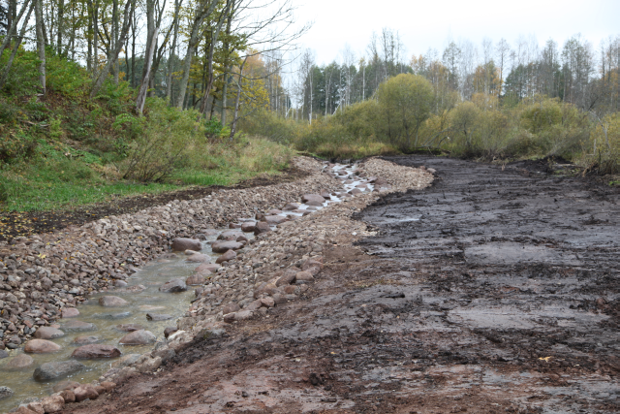
Foto 1. Tehiskärestiku ristprofiil tagab selle, et madalvee perioodil koondub veevool kärestiku keskjoonele tagamaks ka sellel ajal võimaluse kaladel ja selgrootutel rändeid sooritada (Foto: Arvo Tuvikene)

Loodud tehiskärestik sobib kaladele läbimiseks nii suvise ja sügisese madalvee perioodil kui ka veerikkal ajal.

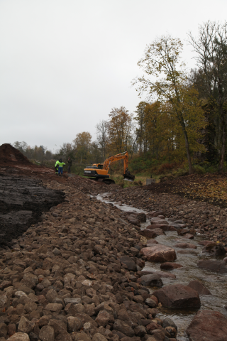

Foto 2. Voolusängi kalade rändeks sobivamaks kujundamine suurte kivide ümberpaigutamise ja kohendamise teel ekskavaatori abil (Foto: Arvo Tuvikene 19. 10.2015)

Tehiskärestiku põhi ja nõlvad on kaetud geotekstiilkangaga, millele on põhja laotud suuremad kivid läbimõõduga keskmiselt 0,5 m. Põhi ja nõlvad on kaetud ca 20 cm paksuselt kiviklibuga. Töö on tehtud kvaliteetselt: kindlustuskivid paigutatud tihedalt üksteise vastu ning kivide vahed on korralikult täidetud väiksemate kividega ja kruusaga nii, et geotekstiil ei paljandu kusagil.

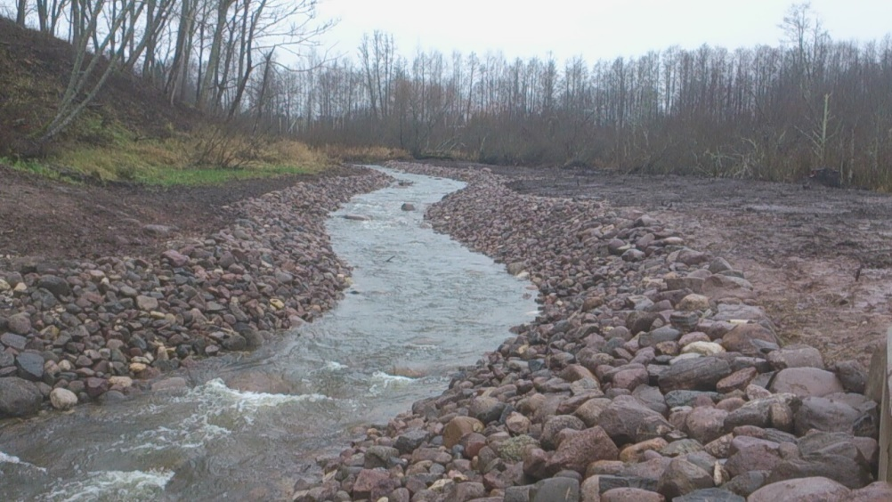

Foto 3. Tarvastu jõe tehiskärestik 18. novembril 2015 (foto: Arvo Tuvikene)
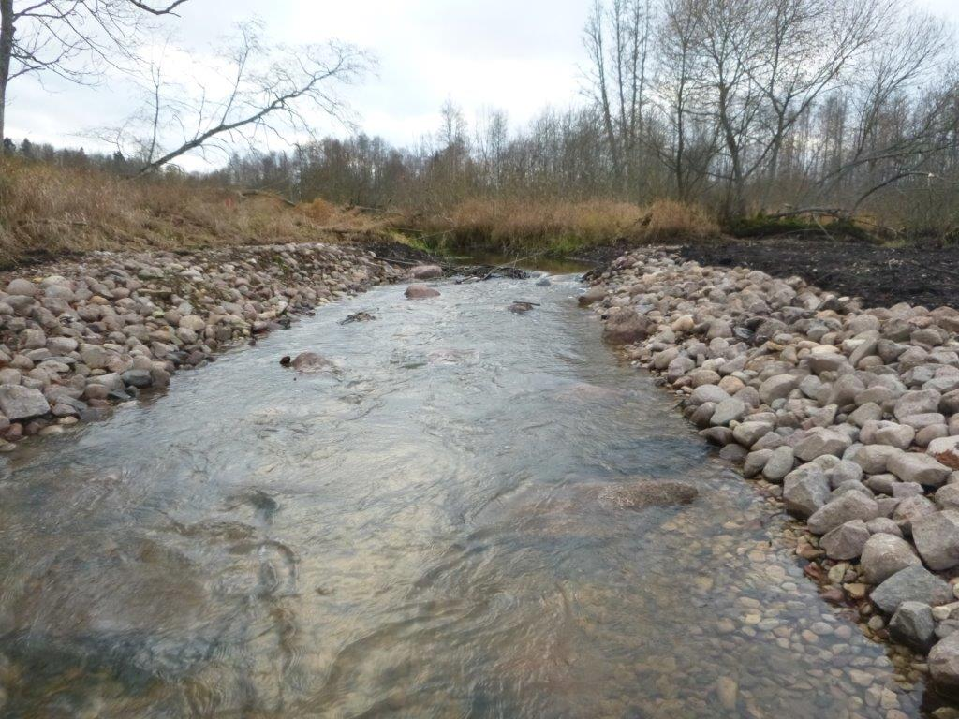

Foto 4. Kärestiku ülavoolupoolne ots. Kärestiku efektiivseks funktsioneerimiseks on vaja aeg-ajalt puhastada kärestiku suue esimeste suuremate kivide taha kogunenud risust (foto: Kalmar Kramp 16.10.2015).
19. oktoobril kujundati minu juhendamisel mõnes kohas tehiskärestiku voolusängi kalade rändeks sobivamaks. Selleks paigutati ja kohandati ekskavaatori abil suuri kive ümber nii, et ka väga väikese vooluhulga puhul oleks voolusäng kaladele paremini kasutatav.

Kokkuvõte
Tarvastu jõe tehiskärestik on tehtud projekti järgi. Kuigi lõplik langus tuli natuke suurem kui projekti järgi plaanitud (vastavalt 1,5% ja 1,2%), sobib see Tarvastu jõe kaladele ja selgrootutele rännete teostamiseks hästi ja on täiesti sobiv ka vooluveeliikidele elupaigaks. Loodud kärestik parandab Tarvastu jõe kalade ja selgrootute rände- ja elutingimusi.

Arvo Tuvikene, PhD /allkirjastatud digitaalselt/
Eesti Maaülikooli limnoloogiakeskuse vanemteadur,
Vee-elustiku ekspert

